平山区小餐饮许可设立服务指南
事项名称 | 小餐饮经营许可设立
事项编码 | 112105023187864022421013100200101 |  |  | 权力来源 | 法定本级行使
职权类型 | 行政许可 | 行使层级 | 县级 | 办理类型 | 承诺件
服务对象及领域 | 自然人 法人 非法人企业 其他组织 | 法定时限 | 20个工作日 | 承诺时限 | 8个工作日
期限说明 | 1、申请人补齐补正材料不计办理时限；2、依法需要听证、招标、拍卖、检验、检测、检疫、鉴定、专家评审等所需时间不计算在审查期限内；
审批依据 | 【地方性法规】《辽宁省食品安全条例》（辽宁省第十二届人民代表大会常务委员会第二十九次会议于2016年11月11日审议通过） 第三十条 从事小餐饮经营活动应当向所在地县级食品药品监督管理部门申请小餐饮经营许可证。
增补依据 | 规范性文件：1.《国务院关于在全国推开“证照分离”改革的通知》（国发〔2018〕35号） 2.《大连市人民政府关于印发大连市全面推开“证照分离”改革实施方案的通知》（大政发〔2019〕1号） 3.《辽宁省市场监督管理局关于实行食品生产加工小作坊和小餐饮经营许可告知承诺改革的工作意见》（辽市监发〔2018〕2号） 4.《辽宁省人民政府关于印发《辽宁省全面推开“证照分离”改革实施方案》的通知》（辽政发〔2018〕34号）中工作任务提到：明确改革方式，分类实施改革。要根据《辽宁省第一批“证照分离”改革的具体事项表》，按照取消审批、审批改为备案、实行告知承诺、优化准入服务等四种方式分类，以统一的事项名称表述、明确的审批部门及层级、规范的经营范围表述、具体的改革举措稳步推进“证照分离”改革。从尽量方便群众、有利于群众就业的角度出发，坚持保障安全、卫生的原则，对食品生产加工小作坊、80平方米以下的小餐饮采取实行告知承诺的“证照分离”改革方式。
权限划分 | 《辽宁省食品安全条例》（辽宁省第十二届人民代表大会常务委员会第二十九次会议于2016年11月11日审议通过） 第三十条 从事小餐饮经营活动应当向所在地县级食品药品监督管理部门申请小餐饮经营许可证。
受理机构 | 平山区东明市场监督管理所；平山区站前市场监督管理所；平山区永... |  |  | 机构性质 | 法定机关
决定机构 | 本溪市平山区市场监督管理局 |  |  | 机构性质 | 法定机关
通办范围 | 全县 | 联合审批 | 否 | 办理形式 | 窗口办理 网上办理
支持预约办理 | 是 | 支持物流快递 | 否 | 集中办理 | 是
适用范围 | 平山区辖区内所有符合申请条件的个体和企业
办理条件 | 《辽宁省食品安全条例》（辽宁省第十二届人民代表大会常务委员会第二十九次会议于2016年11月11日审议通过） 第三十条 从事小餐饮经营活动应当向所在地县级食品药品监督管理部门申请小餐饮经营许可证。申请许可证应当具备下列条件： (一)有独立的食品加工操作和就餐场所，保持环境整洁，远离有毒、有害场所以及其他污染源，食品加工操作和就餐场所与卫生间有效隔离; (二)具有提供餐饮服务所需的冷藏、通风、防蝇、防虫、防鼠、防尘、消毒、洗涤等设备或者设施，以及存放废弃物等设备或者设施; (三)具有食品安全管理人员和保证食品安全的规章制度; (四)合理划分区域，能有效防止待加工食品与直接入口食品、原料与半成品、成品交叉污染，避免食品接触有毒有害不洁物品。
办理材料 | (一)食品经营许可申请书;  (二)营业执照或者其他主体资格证明文件复印件;  (三)与食品经营相适应的主要设备设施布局、操作流程等文件;  (四)食品安全自查、从业人员健康管理、进货查验记录、食品安全事故处置等保证食品安全的规章制度。  利用自动售货设备从事食品销售的，申请人还应当提交自动售货设备的产品 合格证明、具体放置地点，经营者名称、住所、联系方式、食品经营许可证的公 示方法等材料。  申请人委托他人办理食品经营许可申请的，代理人应当提交授权委托书以及 代理人的身份证明文件。
办理流程 | 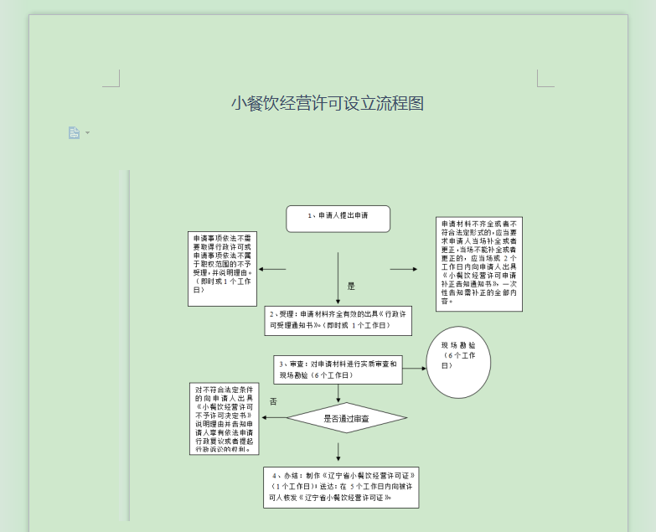
收费标准 | 无
禁止性要求 | 无
定期检验及依据 | 无
办理公示 | 本溪政务服务网http://zwfw.benxi.gov.cn
办理查询 | 1、站前市场监督管理所：平山区站前环球商场四楼半 ；2、东明市场监督管理所：平山区世佳花园； 3、永丰市场监督管理所：平山区永丰曙光路原苏宁电器平台上 ； 4、南地市场监督管理所：平山区南地万顺达后侧；5、北台市场监督管理所：平山区北台中兴路； 6、平山市场监督管理所：平山区朝阳街金龙泉小区二期31栋1单元1号。
办理地点 | 办理地点： 辽宁省本溪市平山区 1、站前市场监督管理所：平山区站前环球商场四楼半 ；2、东明市场监督管理所：平山区世佳花园； 3、永丰市场监督管理所：平山区永丰曙光路原苏宁电器平台上 ； 4、南地市场监督管理所：平山区南地万顺达后侧；5、北台市场监督管理所：平山区北台中兴路； 6、平山市场监督管理所：平山区朝阳街金龙泉小区二期31栋1单元1号。
工作时间 | 星期一至星期五 上午8:30～11:30 下午13:00～17:00（法定节假日除外）
咨询联系电话 | 咨询地址及电话：1、站前市场监督管理所：平山区站前环球商场四楼半，024-42380302 ； 2、东明市场监督管理所：平山区世佳花园024-43282090 ； 3、永丰市场监督管理所：平山区永丰曙光路原苏宁电器平台上024-42803100；4、南地市场监督管理所：平山区南地万顺达后侧024-42343615 ；5、北台市场监督管理所：平山区北台中兴路024-42533523；6、平山市场监督管理所：平山区朝阳街金龙泉小区二期31栋1单元1号024-42809027。网上咨询地址：http://zwfw.benxi.gov.cn(本溪政务服务网)
监督投诉渠道 | 监督投诉地址及电话：1、站前市场监督管理所：平山区站前环球商场四楼半，024-42380302 ； 2、东明市场监督管理所：平山区世佳花园024-43282090 ； 3、永丰市场监督管理所：平山区永丰曙光路原苏宁电器平台上024-42803100；4、南地市场监督管理所：平山区南地万顺达后侧024-42343615 ；5、北台市场监督管理所：平山区北台中兴路024-42533523；6、平山市场监督管理所：平山区朝阳街金龙泉小区二期31栋1单元1号024-42809027。网上投诉地址：http://zwfw.benxi.gov.cn(本溪政务服务网)；收信地址：辽宁省本溪市平山区广裕路83号平山区行政服务中心；投诉邮箱：psqspj@163.com
是否容缺受理 | 是
是否告知承诺 | 是
是否证明事项 | 是

